2.1 不进位加
1.列竖式计算。
32+6= 24+3= 59+4=

20+67= 33+25= 30+18=

2.连一连。
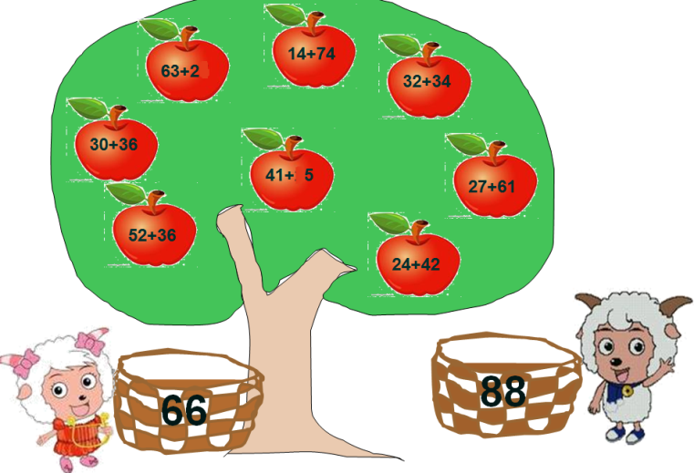
3.二（1）班有男生26人，女生22人，二（1）班一共有多少学生？

4.商店里卖出了44个西瓜，还有5个，商店里原来有多少个西瓜？

答案：
1. 38 27 63 87 58 48
2.
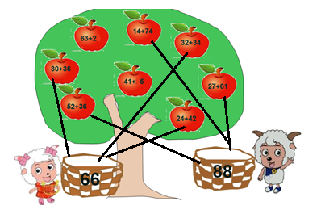
3. 26+22=48(人)
4. 44+5=49（个）

